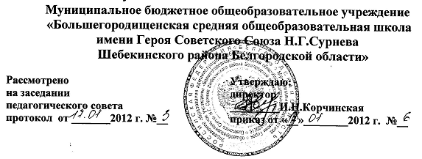

ПОЛОЖЕНИЕ О МЕТОДИЧЕСКОМ СОВЕТЕ

I. Общая часть
Методический совет - это коллегиальный орган внутришкольного управления, призванный координировать работу по повышению педагогического мастерства у учителей, творческого подхода к педагогической деятельности. Методсовет призван организовывать и направлять систему работы в МБОУ «Болынегородищенская средняя общеобразовательная школа имени Героя Советского Союза Н.Г. Сурнева Шебекинского района Белгородской области" и осуществлять управление развитием этой системы.

II. Цели и задачи методического совета
Цель: способствовать росту профессионального мастерства педагогического коллектива. Задачи:
- способствовать развитию творческой инициативы;
- определять педагогические проблемы препятствующие развития коллектива; находить пути и концентрировать усилия коллектива на решение этих проблем;
- способствовать формированию педагогического самосознания учителя как педагога-организатора учебно-воспитательного процесса;
- руководство методической опытно-экспериментальной работы;
- организация деятельности по повышению профессиональной квалификации педагогических работников.

III. Обязанности и права методического совета
Методический совет учреждения:
- рассматривает в соответствии с реализуемыми в Учреждении образовательными программами перечень учебных программ, используемых на ступенях начального общего образования, основного общего образования и среднего (полного) общего образования;
- рассматривает результаты экспертизы модифицированных учебных программ, реализуемых на ступенях начального общего образования, основного общего образования и среднего (полного) общего образования;
- определяет приоритеты направления методической и опытно-экспериментальной работы;
- проводит работу по обобщению и распространению опыта инновационной деятельности.
- рассматривает рабочие программы по предметам.

IV. Состав методического совета
В состав методсовета входят:
- Директор Учреждения;
- творчески работающие учителя;
- заместители директора по учебно-воспитательной работе;
- председатель методсовета - избирается путём открытого голосования из числа членов методического совета.

V. Организация работы методического совета
- методсовет проводит свои заседания 1 раз в четверть;
- методсовет строит свою работу на принципах демократии, гласности, уважения и учета интересов всех членов педагогического коллектива;
- заседания методсовета считаются правомочными при наличии более половины членов методсовета;
- все заседания методсовета объявляются открытыми, на них может присутствовать любой педагог с правом совещательного голоса;
- методсовет регулярно информирует членов коллектива о своей деятельности, принятых решениях;
- решения методсовета в случае необходимости дублируются приказом.

